Zaniel Cruz Castro, Darwin Ozoria Stanley

Proyecto Sistema de Gestión de Clínica Médica

Proyecto: Sistema de Gestión de Clínica Médica (I) Estructura de la base de datos:

* Tablas y Relaciones:

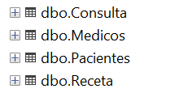

* Base de datos:

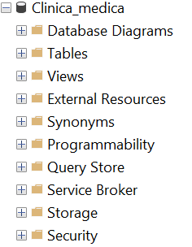

|  |  |
| --- | --- |
|  |  |
| → | Un sistema de gestión médica basado en una base de datos permite organizar y administrar información esencial sobre consultas, médicos, pacientes y recetas, garantizando un acceso ágil y seguro a los historiales clínicos. La interconexión entre las tablas asegura la coherencia de los datos, ya que los médicos pueden atender a varios pacientes, quienes, a su vez, pueden tener múltiples consultas y recetas registradas. Este mecanismo mejora la administración de datos médicos, minimiza errores y facilita el seguimiento de tratamientos, contribuyendo a una atención de mayor calidad en los entornos de salud. |

Un sistema de gestión de bases de datos médicas optimiza la administración de la información clínica, ofreciendo un entorno estructurado para el almacenamiento y acceso a los registros médicos. La plataforma incorpora diversos módulos, como **Database Snap**, diseñado para organizar y recuperar datos esenciales de manera ágil; **ClinicaMedica**, que centraliza la información de pacientes, médicos y consultas; y **Database Di**, que complementa la gestión con herramientas especializadas.

1. Pacientes

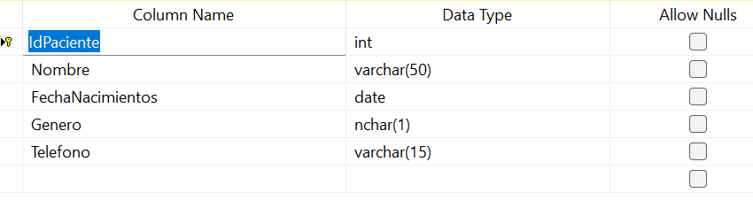

* Tablas según las instrucciones:

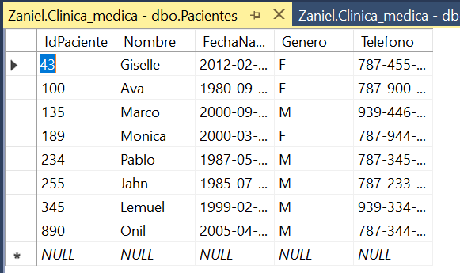

2. Medicos

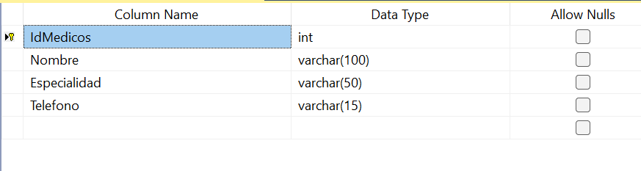

* Tablas según las instrucciones:

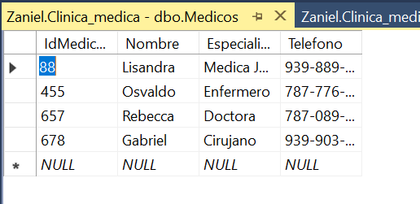

3. Consultas

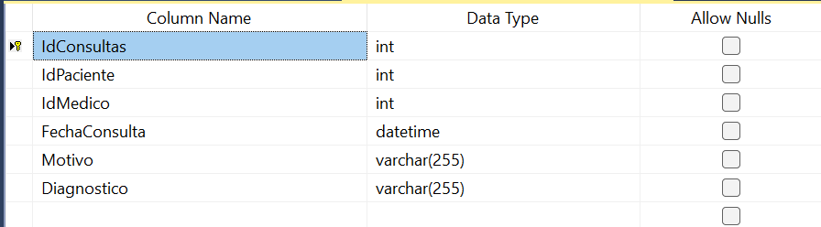

* Tablas según las instrucciones:

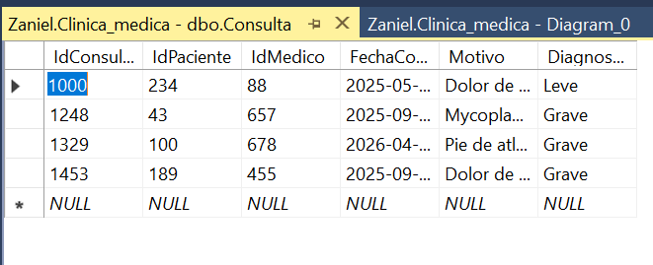

4. Recetas

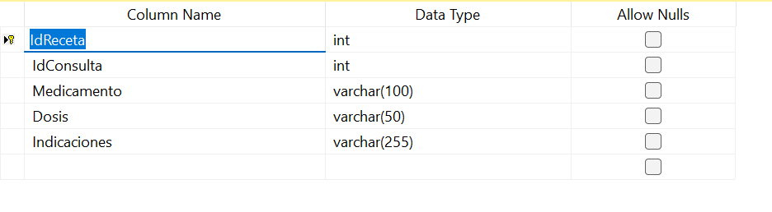

* Tablas según las instrucciones:

|  |  |
| --- | --- |
|  |  |
| → | Un sistema de gestión de bases de datos mejora el almacenamiento y la administración de información, proporcionando una estructura eficiente y segura para los datos. En el ámbito médico, esta plataforma organiza registros de pacientes a través de tablas como **Pacientes**, donde se almacenan datos esenciales como identificación, nombre, fecha de nacimiento, género y teléfono, garantizando la integridad y accesibilidad de la información. Cada campo posee un tipo de dato específico, lo que facilita la consulta y actualización de registros sin riesgo de errores. |

* La interconexión con otras tablas, como **Consultas** y **Recetas Médicas**, permite que este sistema proporcione un acceso rápido y preciso a los historiales clínicos, optimizando la calidad de la atención médica. Su implementación minimiza la duplicidad de datos, refuerza la seguridad de la información y agiliza el trabajo del personal de salud, contribuyendo a un servicio más eficiente y confiable.

1. Database Diagram:

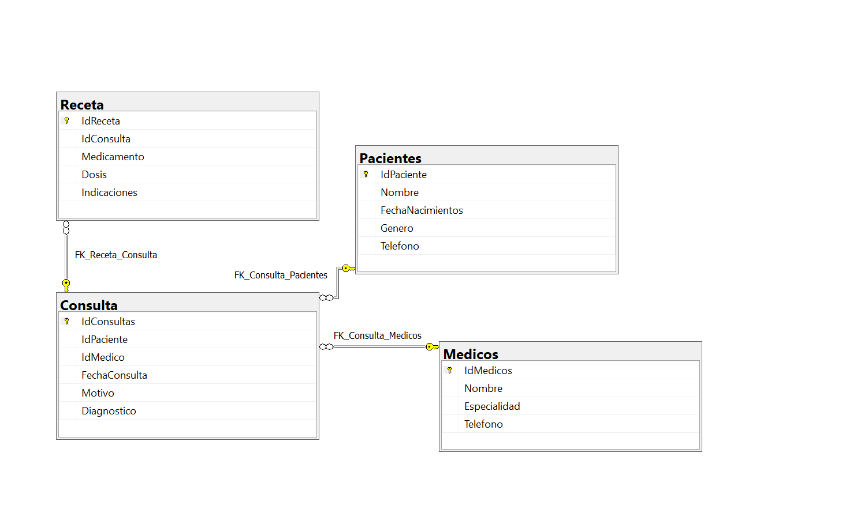

→ Un diagrama de base de datos ofrece una representación visual de la estructura y las relaciones entre las tablas de un sistema de gestión de información. En una base de datos médica, el diseño incluiría tablas como **Pacientes**, **Médicos**, **Consultas** y **Recetas**, interconectadas para garantizar la coherencia de los datos. La tabla **Pacientes** almacena información personal y antecedentes médicos, mientras que **Médicos** registra detalles sobre los profesionales de la salud. **Consultas** establece la conexión entre pacientes y médicos, documentando diagnósticos, fechas y motivos de visita, mientras que **Recetas** asocia medicamentos y tratamientos con cada consulta. La integración de estas tablas optimiza el acceso y la actualización de datos, mejorando la eficiencia en la gestión clínica.

1. Vistas (Views):

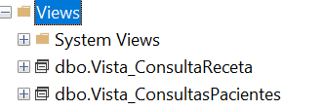

* + Una vista que muestre: Paciente + Consulta + Médico:

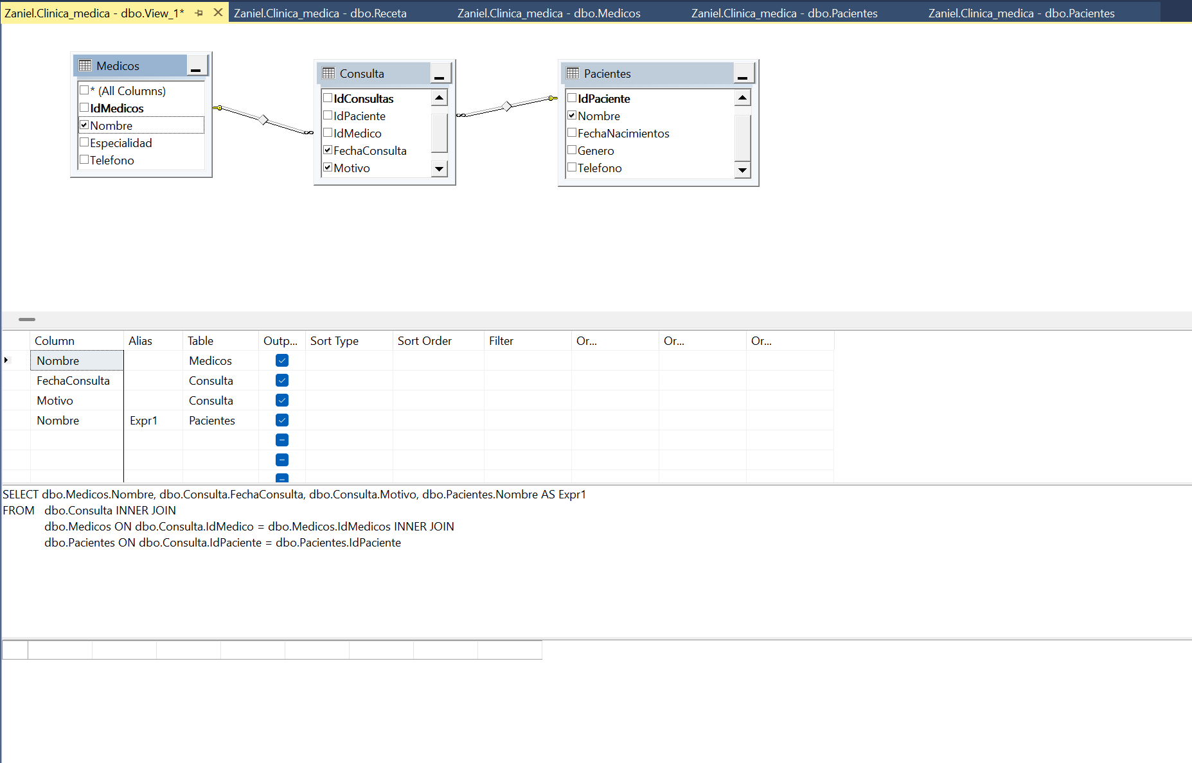

→ Las vistas en bases de datos son consultas almacenadas que presentan información de múltiples tablas en un solo resultado, facilitando la organización y acceso a los datos sin modificar la estructura original. En el contexto médico, una vista puede combinar datos de Pacientes, Consultas y Médicos para proporcionar un reporte detallado de atenciones médicas.

* + Vista_ConsultasPacientes:

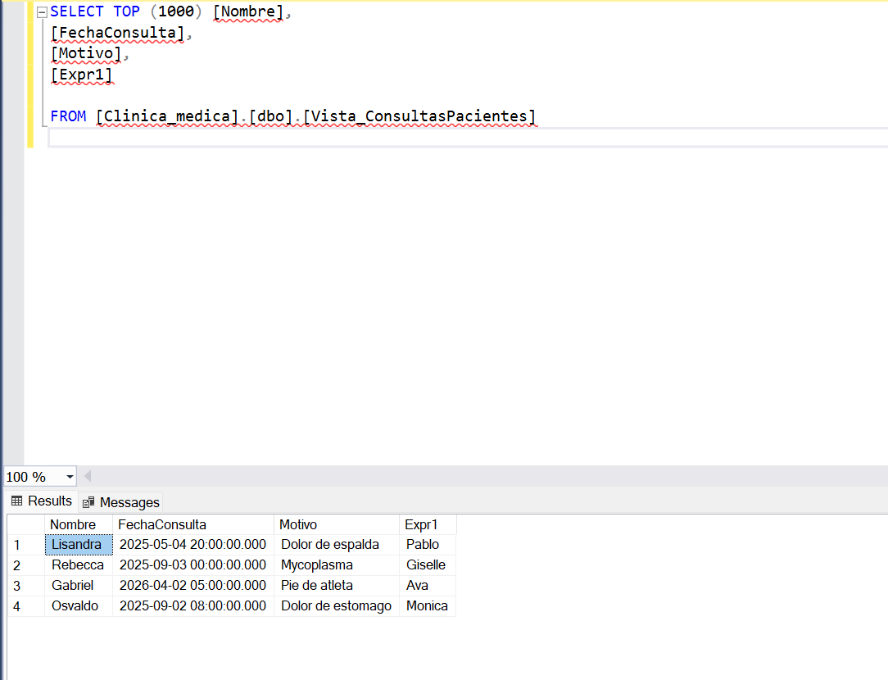

→ Las vistas en bases de datos permiten mostrar datos relevantes de diferentes tablas en un solo resultado sin modificar la estructura original. En el entorno médico, una vista como Vista_ConsultasPacientes organiza información sobre pacientes y sus consultas médicas. Mediante una consulta SQL, se pueden recuperar detalles clave como el nombre del paciente, la fecha de consulta, el motivo y el médico que lo atendió

* + Consulta + Receta + Medicamento:

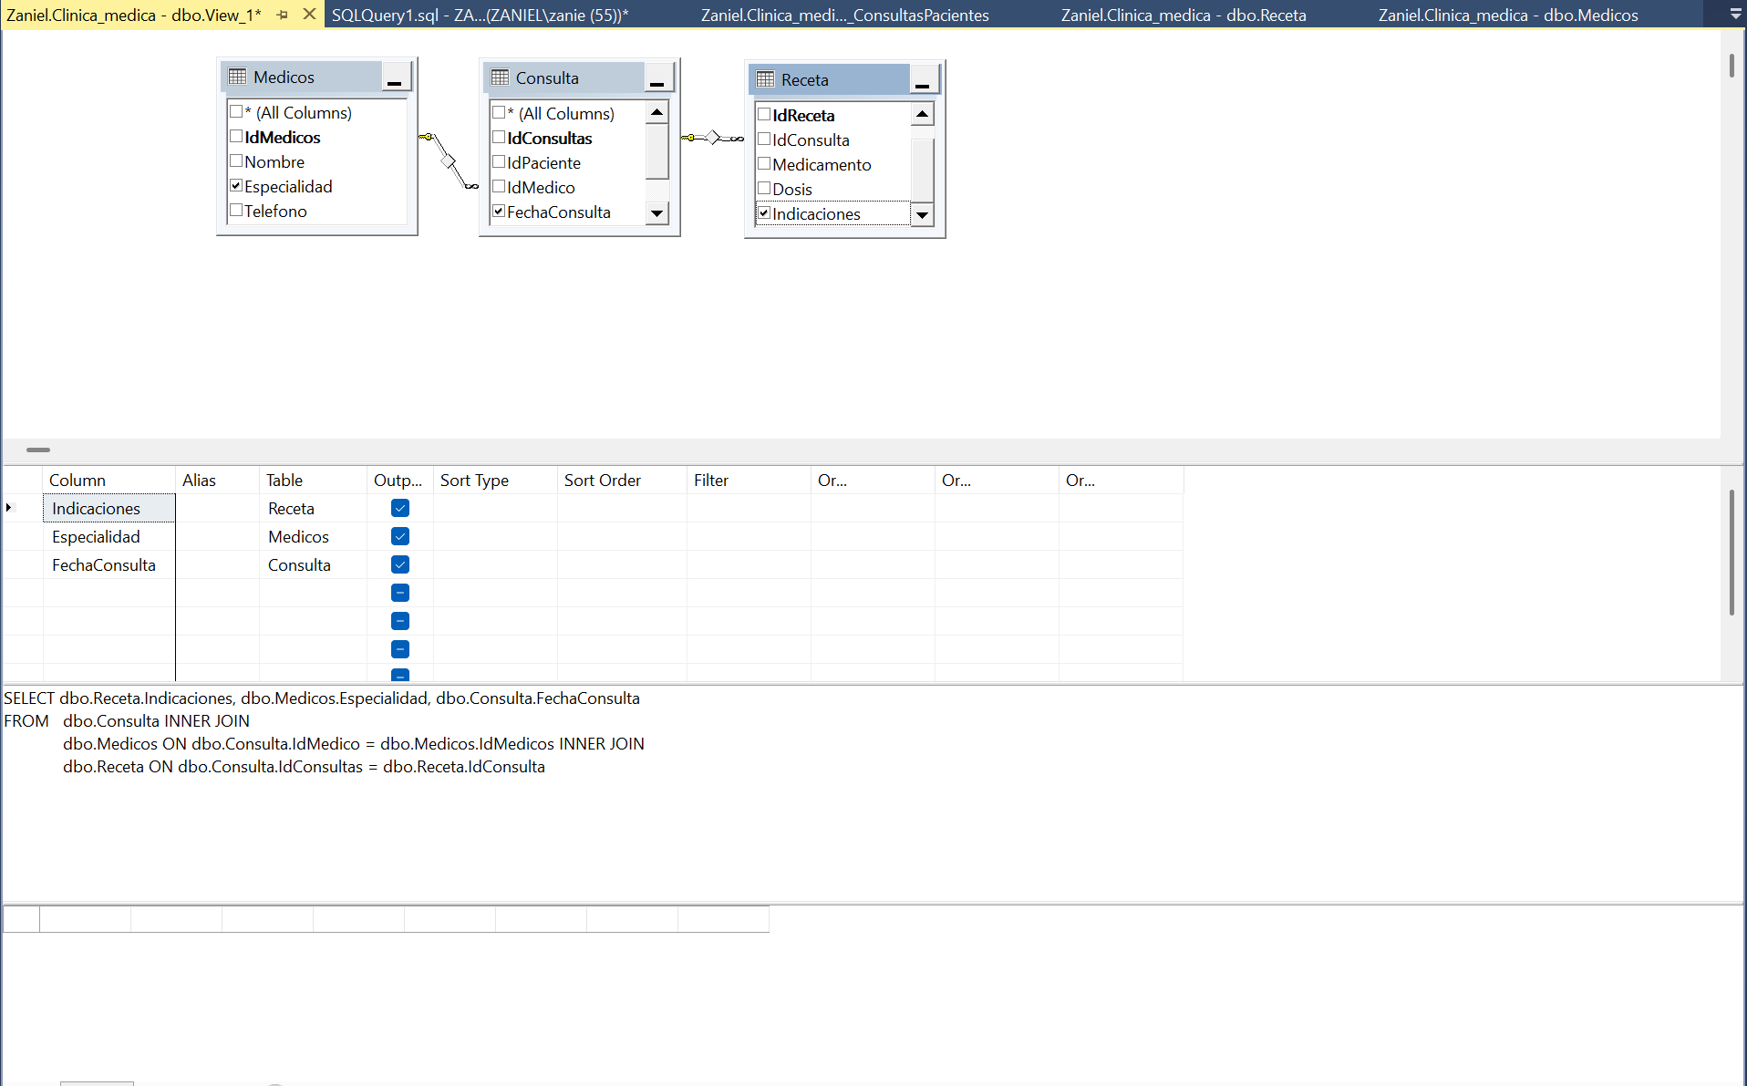

* + Vista_RecetaConsulta:

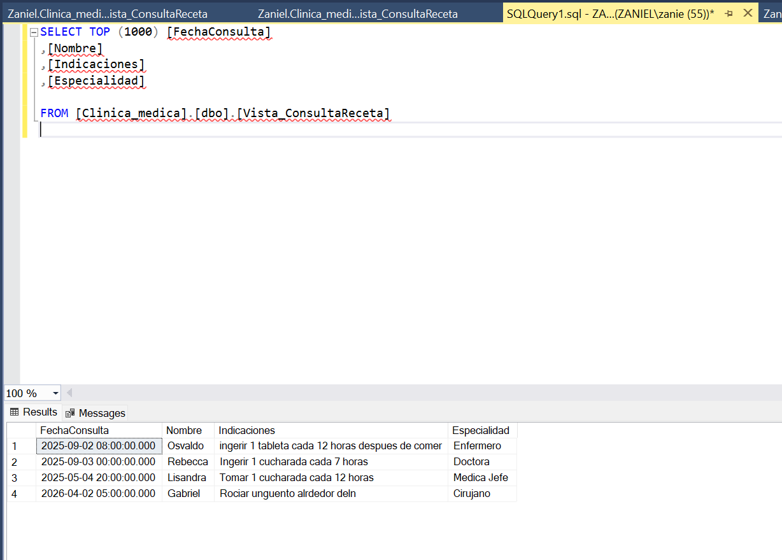

→ Este tipo de estructura facilita la obtención de reportes detallados, optimizando la consulta de información clínica y mejorando la eficiencia en la administración de datos médicos.